



**Mysql连接报错：java.sql.SQLException:null,message from server:"Host '27,45,38,132' is not allowed to conn**

2018年05月15日 13:18:20 [lacrimarrum](https://me.csdn.net/lacrimarrum" \t "_blank) 阅读数 5500

转自 https://blog.csdn.net/yang5726685/article/details/52529082

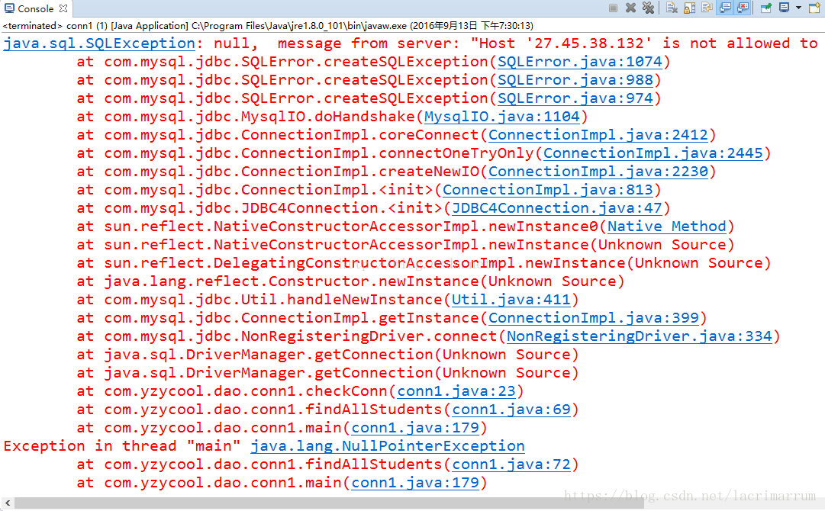

原因是：远程服务器不允许你的java程序访问它的数据库。所以，我们要对远程服务器进行设置，使它允许你进行连接。

步骤：一、打开mysql控制台，输入：use mysql;

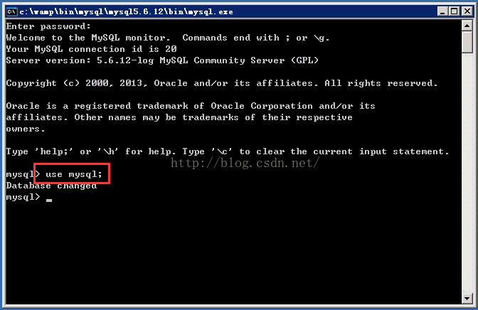

二、输入：show tables;

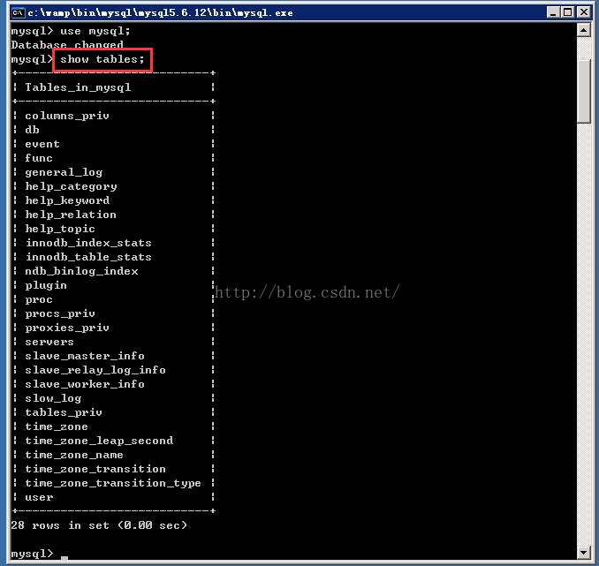

三、输入：select host from user;

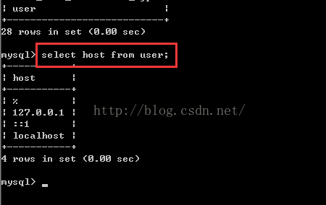

四、输入：update user set host ='%' where user ='root';

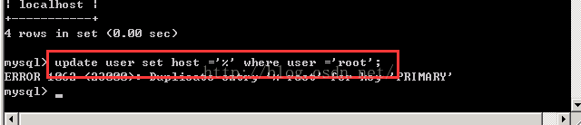

五、打开计算机的服务界面，重新启动mysql服务，远程服务器就允许程序连接数据库了。

